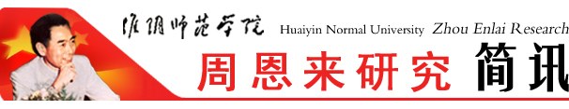
淮阴师范学院周恩来研究会编印 第62期 2018年4月16 日

王家云应邀
为淮阴区科级干部培训班授课
3月26日，王家云应邀为淮阴区科级干部培训班授课，讲授《周恩来与中国共产党的初心与使命》。
《新华日报》刊登朱汉清王家云文章
《新华日报》3月28日第11版：思想周刊·新论刊登我校党委书记朱汉清的《用周恩来精神办学育人》文章、王家云的《实现中华民族伟大复兴中国梦的精神动力》文章。
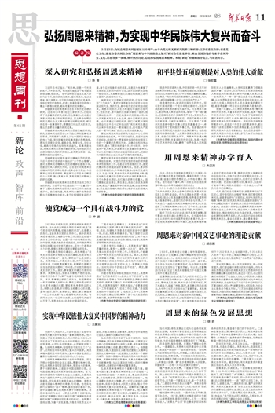外国语学院组织 “同声志愿者”
赴周恩来纪念馆参观学习
外国语学院于4月11日下午组织全体“同声志愿者”赴周恩来纪念馆参观学习，追忆总理丰功伟绩，并与周恩来纪念馆共同举行了“同声志愿者服务基地”结对共建揭牌仪式。
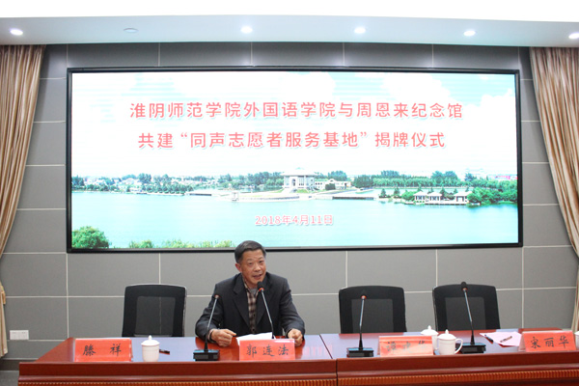
活动伊始，馆方领导主持举行了“同声志愿者服务基地”揭牌仪式， 揭牌仪式后，郭连法老师为志愿者们做了以“践行周恩来精神担当新时代使命”为主题的报告。随后在纪念馆工作人员的带领下全体志愿者参观了周恩来纪念馆并观看了周恩来故事情景报告会。看着一件件总理的物品，同学们睹物思人；听着“周总理回延安”“周总理的一只布鞋”等详细讲解和深情叙述，同学们心生感动。参观和聆听过程中，同学们设身处地理解着总理的心路历程，切身体会到总理从幼年至老年自强拼搏、不断奉献的人生经历，共同感受了周总理鞠躬尽瘁、死而后已的不朽精神。追思与崇敬更加坚定了志愿者们响应教育月主题，不忘初心，以践行恩来精神为追求，以担当新时代使命为己任。
汪浩为经管学院做“践行周恩来精神，担当时代新使命”——习近平在纪念周恩来诞辰120周年座谈会讲话专题解读报告
4月11日下午，汪浩为经管学院做“践行周恩来精神，担当时代新使命”——习近平在纪念周恩来诞辰120周年座谈会讲话专题解读报告。
“同”与“不同”：深刻解读三代领导人
关于记念周恩来诞辰的讲话
讲座开头，汪老师对三任国家领导人在周恩来100周年、110周年和120周年记念讲话的异同点加以比较和解读，这也是三次里程碑性质的谈话。三位领导人的讲话“同”在基本评价和历史定位，他反复强调1997年中办9号文件指示中的一个“者”，三个“之一”，四个“家”，即周恩来同志是伟大的马克思主义者，是党、国家、人民军队的缔造者之一，是革命家，外交家，政治家，军事家这四家。
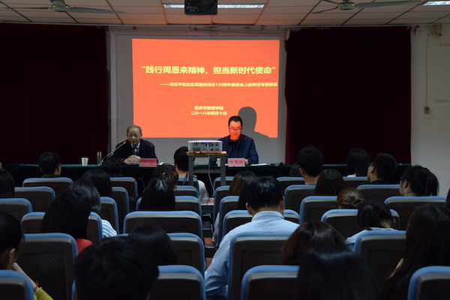
汪老师也指出不同在于，江泽民同志认为周恩来在民主主义革命时期和社会主义建设时期是中国社会主义蓝图的实践，组织，管理者。在精神方面讲了三个结合：“理想和作风”，“对上和对下”，“原则性和灵活性”的结合。而胡锦涛同志在民主主义革命方面框架不同，且表述的是“深得毛主席的中意”，在社会主义建设时期大体相同，精神表现在了系统深刻的总结了六个始终，六个集中体现。习近平总书记则维持了社会主义建设时期对周恩来的历史贡献评论，沿用了“主要助手”，“指挥中心”的说法，原则上另起炉灶，阐述了三个缩影并做出了赞美性的评价。
历史评价：一颗璀璨的明星，一面不朽的旗帜
从“毛刘周朱陈林邓”中周恩来同志的位居第三至如今的毛周刘朱的第二位，习近平总书记对周恩来同志的定位阐述为“一颗璀璨的明星，一面不朽的旗帜”，这是一句明显赞美性的评价，但也折射出除领袖毛泽东外，在人民群众方面周总理的成就。
此外，汪老师为大家介绍了青年时期恩来的事迹，一个26岁的青年，已然成为职业革命家，并在当时中国社会具有一定的社会影响力，这是十分了不起的。除归因于恩来总理的自我批评和不计较得失，也有许多有待深思的思想品质。习近平书记的讲话将周恩来精神由“对党忠诚”为第一位转化为“不忘初心，坚守信仰”，从中国执政党市场考验和执政考验转化为强调崇高信仰，其中强调主体有所改变，虽未过多强调恩来精神，却异曲同工的推出六个模范典型，恩来精神对后世影响深远。
由宏入微：学生干部自我批评，学习恩来精神
汪老师强调：“一个人要想恩来那样走向成功，必须确定正确的目标和方向。”他要求同学们反思自我，向自我提问：初心确认了吗？明确自我的使命和担当了吗？同时他也指出“大和小的分配问题”，大到社会国家民族，小到自我个人，都是不断提升自我的必要途径。
“人之立于世，既不克效禽兽草木之自为生活，要必有赖于公众之扶持，而服役之事，乃为人类所不可免。”恩来同志的先进思想，一直指导着下一代，不断实践，正如孔夫子的“天下为公”思想历久弥新那样，先进的思想，文化，掺杂融合现代理论发展基础，成为当今的思想指示。《周恩来与他的事迹》已故作者说：这是为下一代而著的书。而如今，学生干部也应自我批评，直面挫折，不断践行恩来精神。
讲座最后，鲍书记对汪老师的讲座进行总结，并对学生干部做出要求与期待，要求学生干部严格要求自己，善面错误，不断自我批评，实现从小我到大我的转变和成长。经管学院学生干部群众受益匪浅，立志践行周恩来精神，担当时代新使命。
物电学院邀请汪浩作周恩来精神专题报告
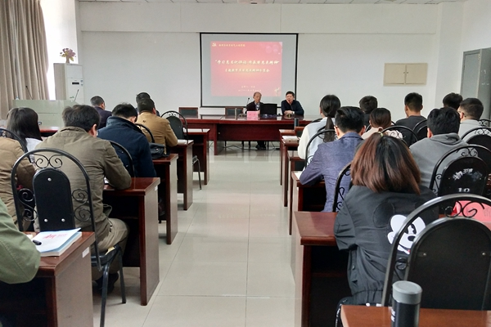
4月11日下午，汪浩为物电学院作“学习总书记讲话，传承周恩来精神”的专题报告。
汪浩就周恩来同志的历史定位和历史功绩，从江泽民主席的“三个结合”到胡锦涛主席的“六个始终,六个集中体现”再到习近平主席的“六个杰出楷模”三方评价做出精要分析，详细阐述了周恩来精神的重要内涵，并指出当下要将周恩来精神具现于六个楷模。他强调，青年一代，特别是大学生要始终不忘初心，牢记使命，凝成一股绳，像习近平总书记一样以谦逊的姿态向周恩来总理学习。学习总书记讲话，传承周恩来精神是当下时代的重要主题。

地址：淮安市交通路71号（淮阴师范学院图书馆内） 邮政编码：223001
电子信箱：zelyjh@163.com 淮阴师范学院周恩来研究网站： http://zelyj.hytc.edu.cn/

